Dudas videos tema 5:
Els videos estan en Poliformat en: 3.Electrocinetica->Xarxes
Xarxes: definicions inicials i lleis de Kirchhoff
https://media.upv.es/#/portal/video/87951460-ce5f-11e9-a6d2-97fc70e5586d
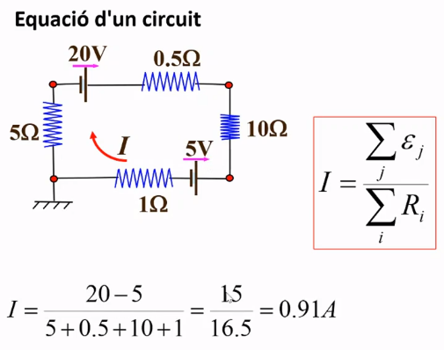
Xicotet repas…
La Intensitat es el sumatori de forza electromotriu (suma si va en sentit de la intensitat perque es un generador, resta si va en contra, seria un condensador) partit la resistencia.

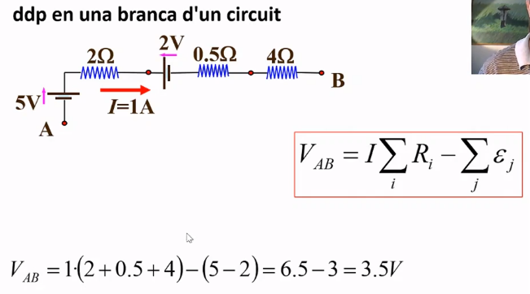
Aci dalt tenim la diferencia de potencial. Segueix les normes d’abans. ε Suma si va en sentit de la intensitat, resta si va en contra.

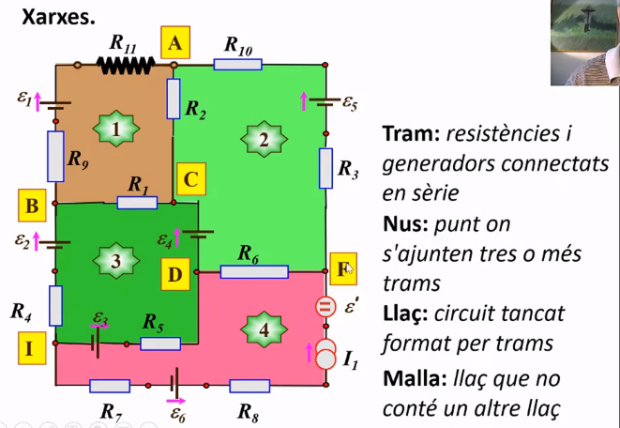
Anem al tema ja…
-Tram. Un tross en serie entre dos nusos. Per exemple de A a F. R10 i R3 formarien part del tram jun al generador ε5
- Nus: Punt on s’ajunten els trams. A,B,C,D,F,I
- Llaç: Circuit tancat format per trams. Vol dir… per exemple el 1+2 (marro+verdclar) podria ser un llaç.
-Malla: Llaç minim. No conte un altre llaç. Ve donat pels nusos.

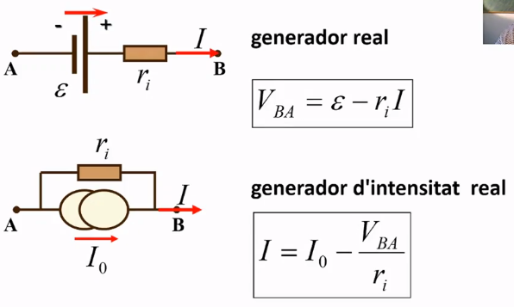
Generador de corrent. (Dalt). Generador d’Intensitat (baix). Que es exactament el gen d’Intensitat? D’on ix eixa formula?
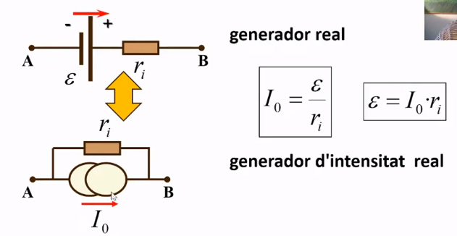
Son equivalents.¿De quina manera ho son? Per tant el que se fa en les malles es transformar tots els generadors a un mateix tipus de generador. Tal i com se veurà en la següent captura.

Lleis de Kirchoff
1ª.Llei de Malla.
Diu que: La suma de les diferencies de potencial al llarg dels trams d’un llaç ha de ser nula.
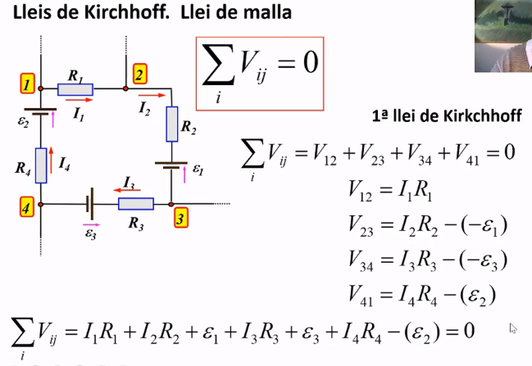
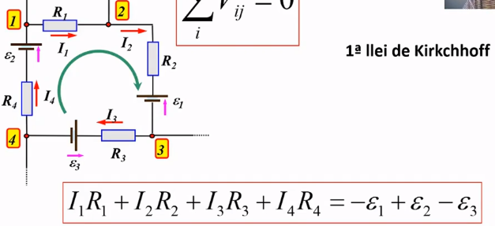
2ª.Llei de Nus.
Diu que: La suma d’intensitats de corrent que arriben a un nus és nul.la. (Suma de les que entren igual a suma de les que ixen.).
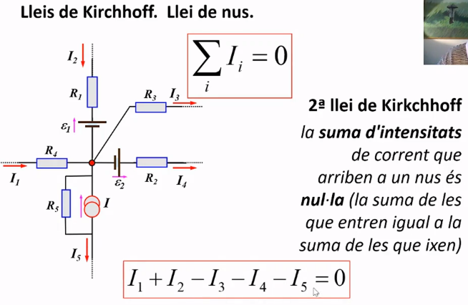
Exemple d'aplicació de la llei de nusos
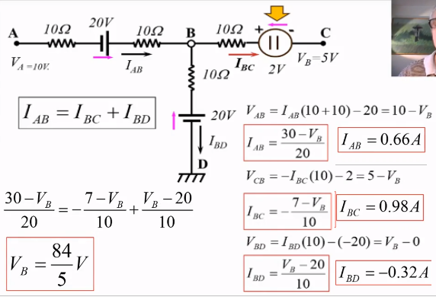
https://media.upv.es/#/portal/video/5c38cf40-ce60-11e9-a6d2-97fc70e5586d
Pasos a seguir: Me perc en el exemple.
1. Hipotesi de sentit de la intensitat de corrent.
2.Plantejar l’equacio del nus. (O nussos si hi ha mes d’un).
3.Aplicar l’expressio de dif de Poten. en cada branca del circuit.
4. Extreure les intensitats de corrent amb el sistema dequacions.
5. Aplicar les intensitats del corrent a la llei de kirchoff, aixina hem pogut treure el Vb
Mètode de malles per a resolució de xarxes
https://media.upv.es/#/portal/video/561b8060-ce71-11e9-a6d2-97fc70e5586d
S’utilitzen les dos Lleis de Kirchoff, tant la de malla com la de nusos. Possem per exemple el circuit següent:
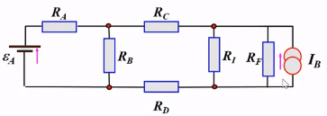
Primer que res transformar el generador d’intensitat en un generador de corrent. Tots tenen que ser del mateix tipus. En la pg 3 he dit que eren equivalents i havia possat les formules.
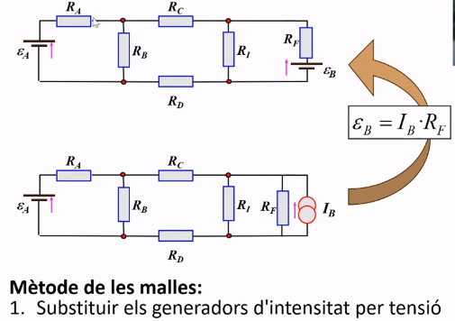
Segon, numerar les malles del circuit i donar el mateix sentit a cadascuna d’elles. MATEIX SENTIT. J sera el sentit de la intensitat de cadascuna de les malles.

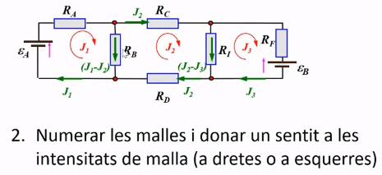
Tercer aplicar la llei de Kirchoff, la llei de la malla.
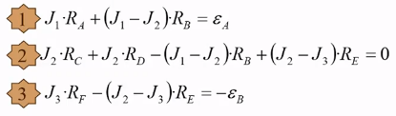
J1 J2, J3 son les nostres incognites. Cal reordenarles per poder treure-les. Traguent factor comu.
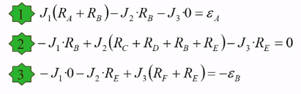
Ara que està ordenat, se pot construir el sistema d’equacions de forma matricial: No entenc com ordena
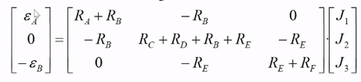
La primera matriu te els generadors. Positius si van en sentit de la I, 0 si no hi ha i negatiu si va en contra.
La segona matriu… En la diagonal esta la suma de les resistencies d’aqueixa malla. En la columna (tenint en conter que les columnes son (J1, J2, J3)), se resten les resistencies que se compartixen amb les malles adjacents.
La tercera matriu son les intensitats J1 J2 J3.

Ara seria calcular cadascuna de les J utilitzant la resolucio d’equacions def orma matricial (KRANNEN).

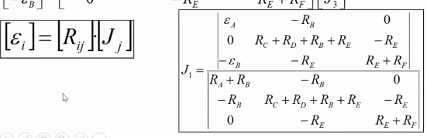
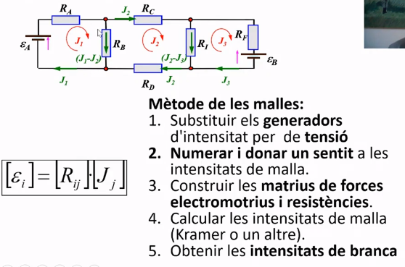
RESUM:

Exemple d'aplicació de mètode de malles
https://media.upv.es/#/portal/video/06920650-ce66-11e9-a6d2-97fc70e5586d
El video es prou interessant. Ix un ccircuit i com calcular la diferencia de potencial d’una malla. També calcula la potencia Joule.

Despres d’aixo afegeix un generador, calcula una resistencia del generador i finalment treu el rendiment.
Generador equivalent de Thevenin.
https://media.upv.es/#/portal/video/fe2f9650-ce5e-11e9-a6d2-97fc70e5586d
Thevenin diu que una xarxa, siga mes o menys complexa, se pot simplificar amb un unic generador i una resistència.
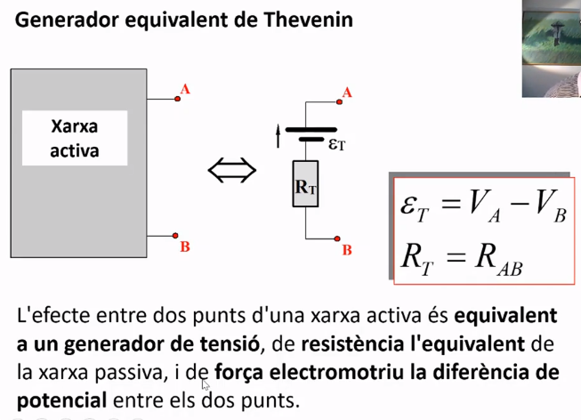
Com se fa aixo???? Pues partint d’un circuit. Se treu la diferencia de potencial entre els punts A i B i despres la resisntencia equivalent.
Primer la diferencia de potencial; per a fer-ho primer extreure la intensitat que circula per la branca A-B. (3mA). Despres apliclar la formula de la diferencia de potencial:
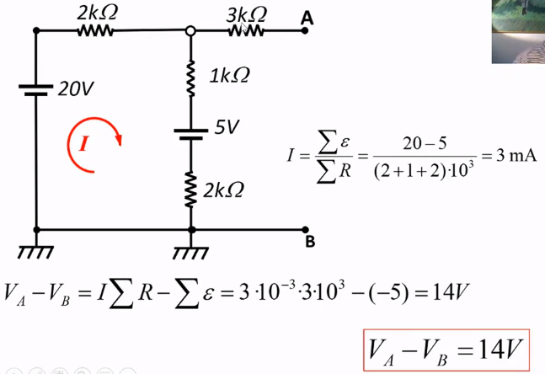
Ix 14 Volts.

Despres la resistencia equivalent. En serie se sumen, en paralel la inversa de la suma de les inverses.
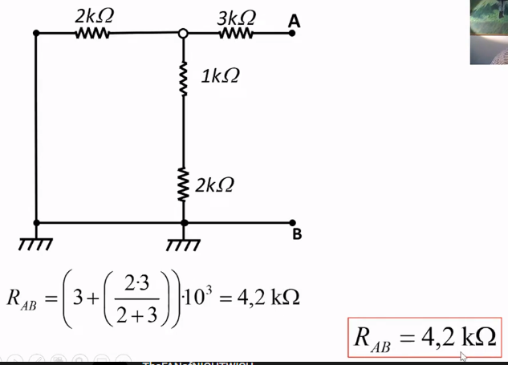
Ix 4,2 Ohms.

El generador Thevenin quedaria aixi:
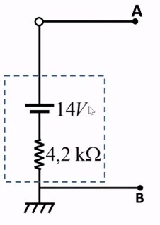
Aci ja podriem afegir branques extra.

Mètode de malles per a determinar la resistència equivalent.
https://media.upv.es/#/portal/video/1a9f2390-ce60-11e9-a6d2-97fc70e5586d

Partirnt d’aci… ÉS UNA DEMOSTRACIÓ!
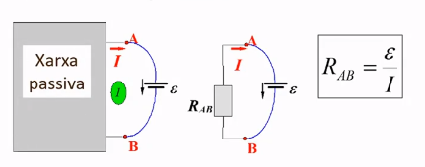
Arribem a ací aplicant les matrius:
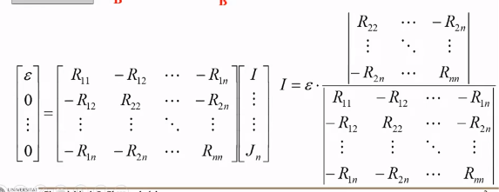
I al final apleguem a açò-
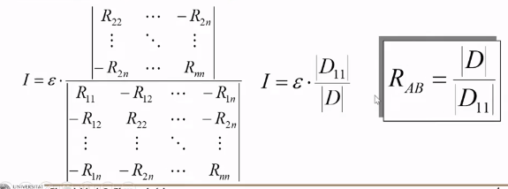
La |D| es el determinant de la xarxa modificada i la |D₁₁| el determinant de la xarxa inicial.
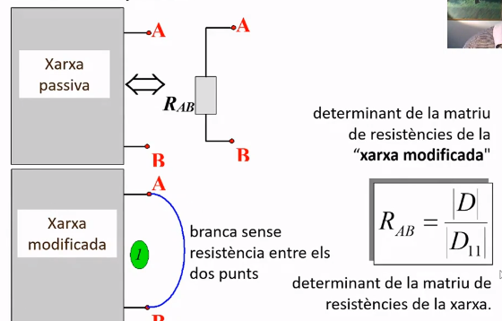
Exemple numèric:
Volem calcular la resistencia entre B i C.
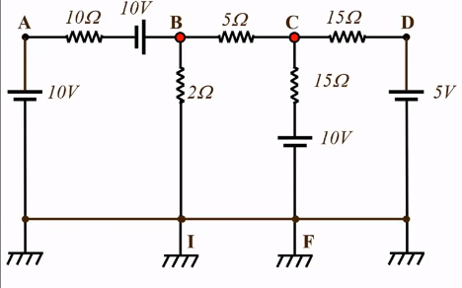
Curtcircuitar els generadors i despres a fegir a la xarxa passiva una “conexio” entre els punts que volem calcular (B i C). Tindrem 4 malles.
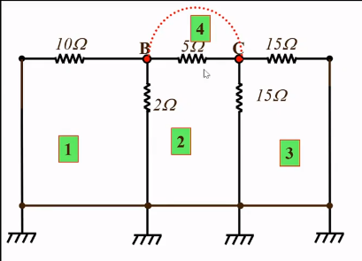

Ara calcular la res equivalent que es el determinant del nou circuit |D| partir el determinant de les 3 malles inicials |D₄₄|
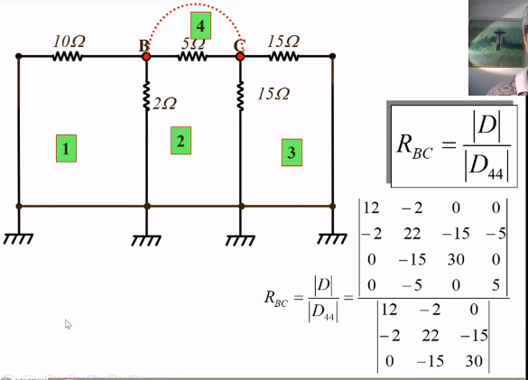
Obtenim el següent resultat al fer el determinant.
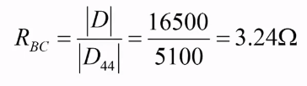
Aquest metode ens permiteix. Calcular la resistencia equivalent en llocs on d’altra manera seria impossible.
Per exemple el següent cas… No se pot calcular amb serie i paralel… Pero aplicant un altra malla… si que se pot.
